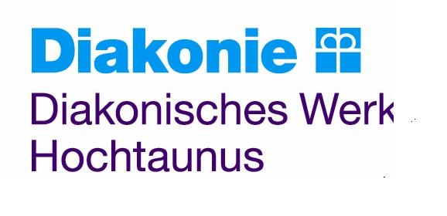

„Sorgende Gemeinschaft“
Vortrag von Cornelia Coenen-Marx
am 01. Februar 2019
um 14.30 Uhr
im Dorfgemeinschaftshaus Niederlauken/Weilrod

Wir laden Sie herzlich ein, den Abschluss des DRIN-Projektes mit uns zu feiern. Das Diakonische Werk Hochtaunus war mit dem DRIN-Projekt, einer gemeinsamen Initiative der Diakonie Hessen und der Evangelischen Kirche in Hessen und Nassau, für drei Jahre unter dem Motto „Damit auch der Herbst schöne Tage hat“ in Weilrod aktiv. In Weilrod wurde dieses Projekt in einer Kooperation zwischen der Evangelischen Kirchengemeinde Rod an der Weil, dem Evangelischen Dekanat Hochtaunus und dem Diakonischen Werk Hochtaunus umgesetzt.

Auch wenn das Projekt selbst nun abgeschlossen ist, bleibt das ihm zugrundeliegende Anliegen bestehen und die Arbeit an seinen Zielen wird fortgesetzt. So entwickelt das Diakonische Werk Hochtaunus aktuell mit Akteuren vor Ort ein Aktivitätenhaus mit Angeboten für Familien, Senioren und Alleinstehende.

Mit einem Vortrag und Austausch zum Thema „Sorgende Gemeinschaft“ am Freitag, den 01. Februar 2019, um 14:30 Uhr im DGH in Niederlauken wollen wir uns für die gute Zusammenarbeit herzlich bedanken und zugleich mit Ihnen ins Gespräch darüber kommen, was aus Ihrer Sicht eine „sorgende Gemeinschaft“ ausmacht. Auf diese Weise, so hoffen wir, wird aus dem Abschluss ein Neu-Anfang.

Wir bitten um Anmeldung bei Frau Simona Hoffmann-Sut: 06081 9589931 Novasmobil-Fachdienst-Seniorenberatung
